Carl Warrlich GmbH

Presse-Mitteilung 1/2020

Treffurt, den 14.2. 2020

Carl Warrlich GmbH:
Der FLAMAX™ Ökoanzünder Holz mit Rapsöl: Variable Verpackungsgrößen für jeden Bedarf
Der FLAMAX™ Ökoanzünder Holz mit Rapsöl der Carl Warrlich GmbH gehört längst zu den Klassikern unter den Anzündhilfen. Er ist gewissermaßen „Die Mutter aller Ökoanzünder“ und wird auf Basis von Holzfasern aus nachwachsenden Rohstoffen hergestellt.
Der Anzünder eignet sich für den ganzjährigen Einsatz. Im Sommer dient er als Grillanzünder und wird im Winter gerne zum sicheren und umweltfreundlichen Entfachen eines Feuers im Kamin oder Ofen genutzt. Weil der Allrounder unter den Ökoanzündern immer gebraucht wird, greifen Verbraucher gerne zu größeren Verpackungsgebinden. Vorratshaltung macht sich bezahlt, auch, weil der Anzünder unbegrenzt haltbar ist.
Besonders beliebt ist der FLAMAX™ Ökoanzünder in der Tafelform als Einzelpack 32 Würfel, als Doppelpack 64 Würfel oder als Dreierpack 96 Würfel. Die Tafeln lassen sich an vorgefertigten Bruchkanten ganz einfach voneinander trennen. Zwei bis drei Würfel genügen pro Anzündvorgang, um die Flamme zum nachhaltigen Schutz der Umwelt und vor allem absolut sicher zu entzünden. Sämtliche Verpackungen sind extrem verbraucherfreundlich und liefern mit selbsterklärenden Piktogrammen alle wichtigen Produktinformationen auf einen Blick.
FLAMAX™ Ökoanzünder Holz mit Rapsöl bestehen aus Holzspänen, die mit hochwertigem, natürlichem Rapsöl getränkt worden sind. Die FLAMAX™ - Ökodauerbrenner sind „Made in Germany“, außerdem FSC- und TÜV zertifiziert sowie DIN-geprüft. (Warrlich)

Mehr Informationen unter www.warrlich.eu

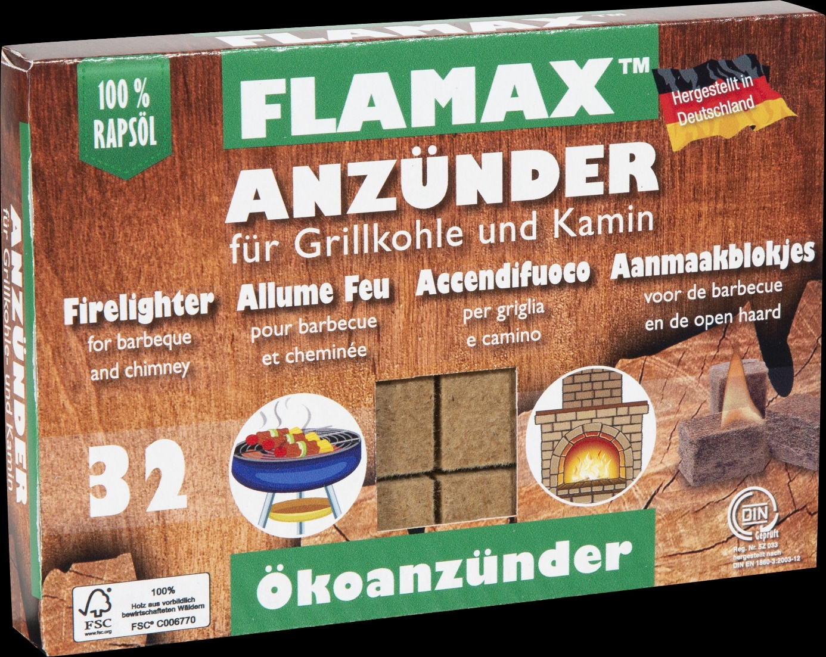

Foto: Warrlich/2020

Der FLAMAX™ Ökoanzünder Holz mit Rapsöl gehört zu den Allroundern unter den Anzündhilfen, die zu 100 Prozent aus nachwachsenden Rohstoffen bestehen. Verbraucher bevorraten sich gerne mit diesem haltbaren und ganzjährig verwendbaren Klassiker. Es gibt ihn daher in unterschiedlichen Gebindegrößen. (Warrlich)

Text ca. 1.863 Zeichen, Abdruck honorarfrei * Beleg erbeten
Mehr Informationen unter www.warrlich.eu

